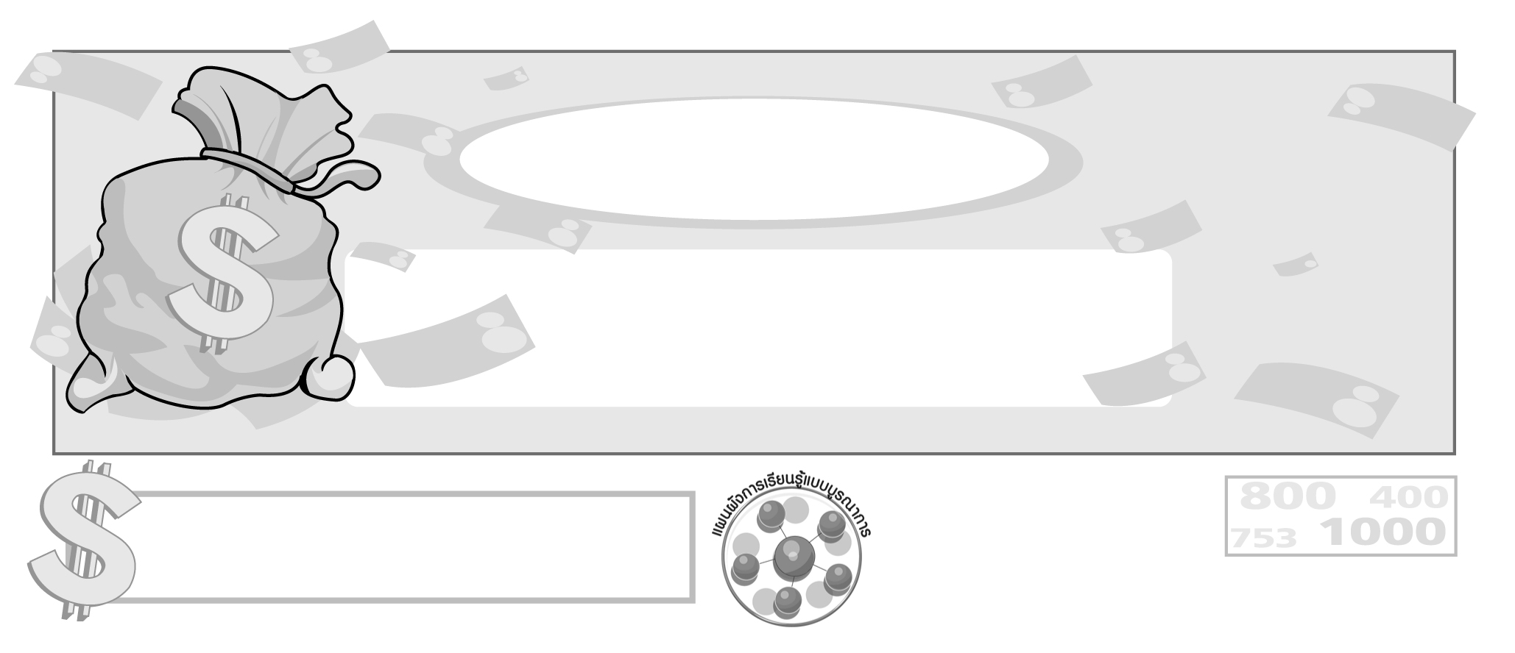

ผังการเรียนรู้แบบบูรณาการ
เวลา 4 ชั่วโมง
หน่วยการเรียนรู้ที่ 4

การรวมกลุ่มทางเศรษฐกิจภายในท้องถิ่น

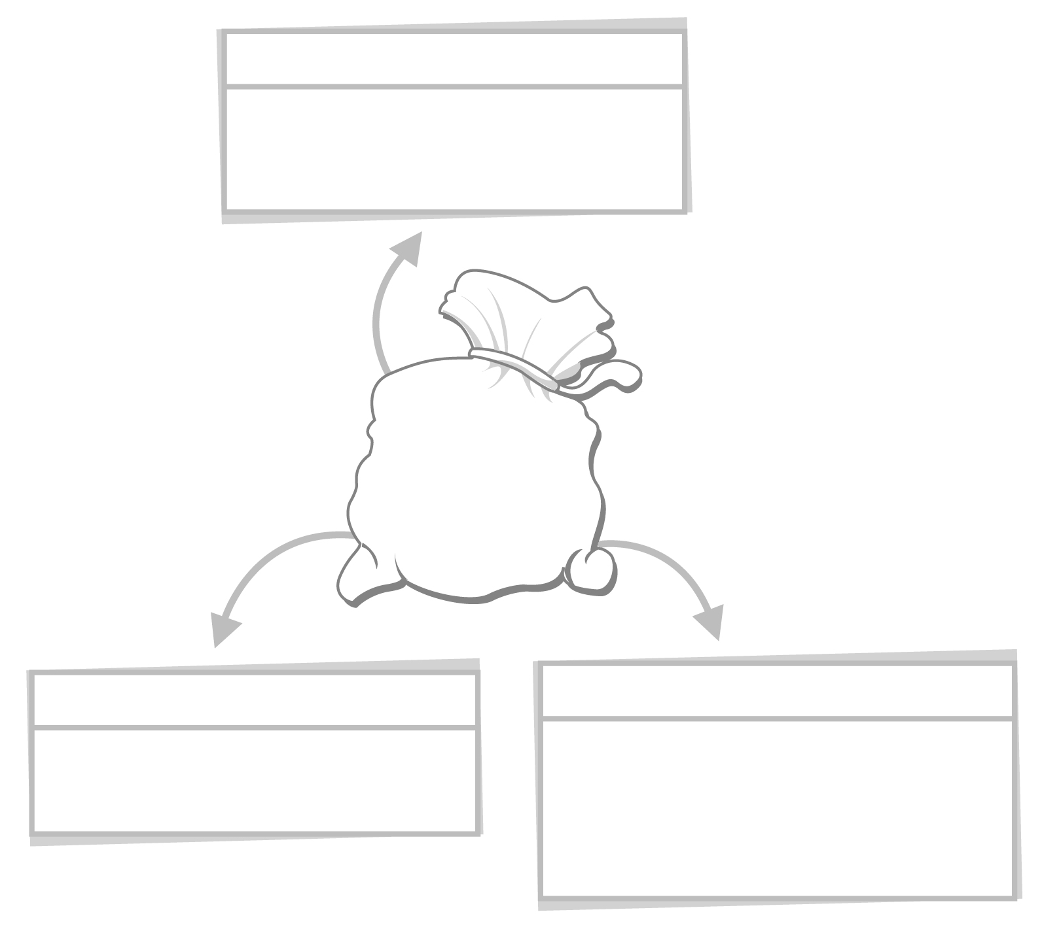
ภาษาไทย
การสนทนาแสดงความคิดเห็น
การอ่านสถานการณ์หน้าชั้นเรียน


การรวมกลุ่ม
ทางเศรษฐกิจ
ภายในท้องถิ่น

วิทยาศาสตร์

ภาษาต่างประเทศ : ภาษาอังกฤษ

คำศัพท์ Beauty & Health Care Fair
OTOP
Natural Fibers
การสำรวจกลุ่มอาชีพในท้องถิ่น

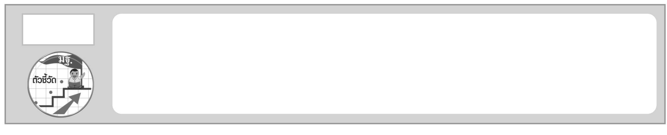
ตัวชี้วัด

ยกตัวอย่างการรวมกลุ่มทางเศรษฐกิจภายในท้องถิ่น (ส 3.2 ป.6/2)

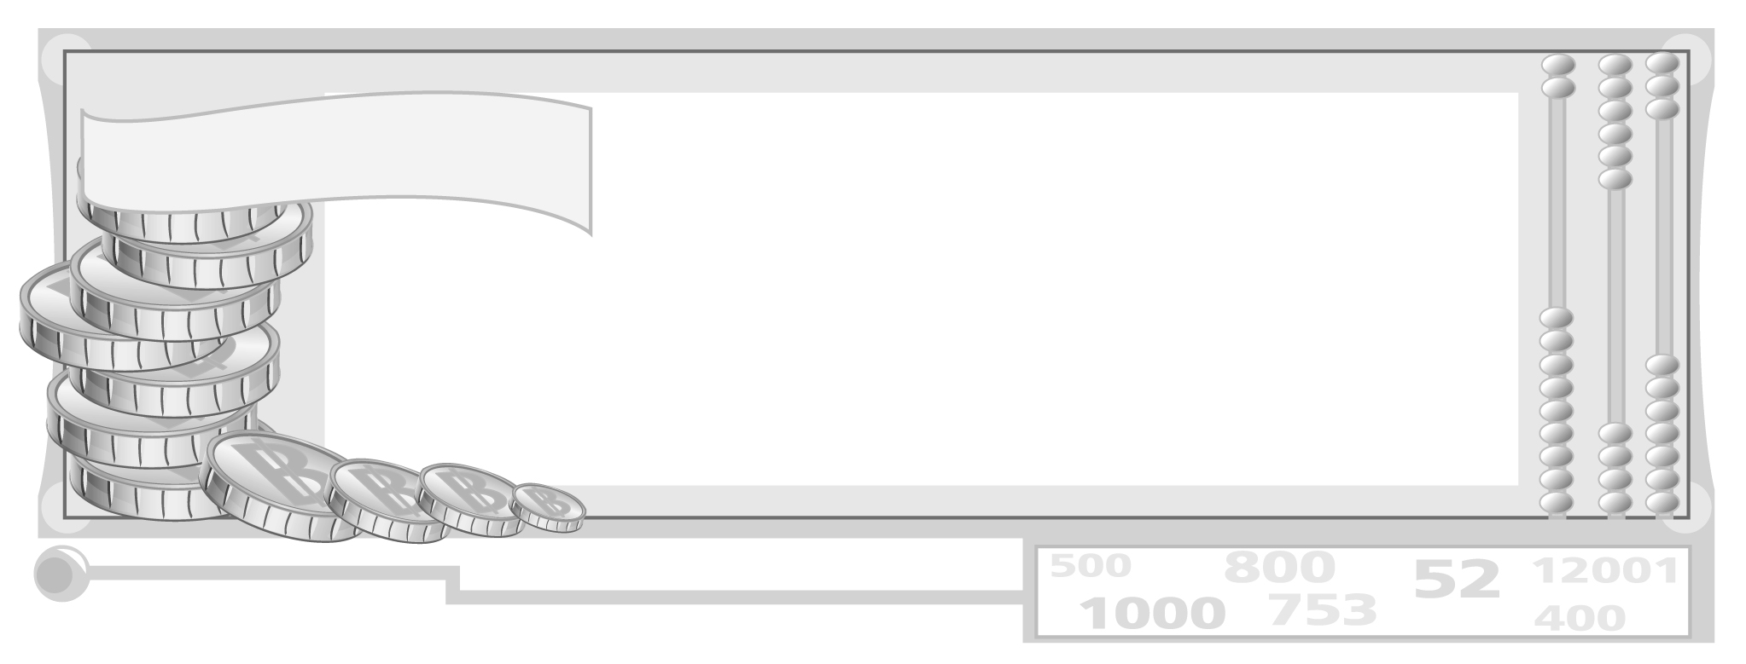
หน่วยการเรียนรู้ที่ 4 การรวมกลุ่มทางเศรษฐกิจภายในท้องถิ่น

แผนการจัดการเรียนรู้ที่ 57 กลุ่มออมทรัพย์

ชั้นประถมศึกษาปีที่ 6 เวลา 1 ชั่วโมง


มาตรฐานการเรียนรู้/ตัวชี้วัด

มาตรฐานการเรียนรู้
ส 3.2 เข้าใจระบบและสถาบันทางเศรษฐกิจต่าง ๆ ความสัมพันธ์ทางเศรษฐกิจ
และความจำเป็นของการร่วมมือกันทางเศรษฐกิจในสังคมโลก
ตัวชี้วัด
ส 3.2 ป.6/2 ยกตัวอย่างการรวมกลุ่มทางเศรษฐกิจภายในท้องถิ่น

จุดประสงค์การเรียนรู้สู่ตัวชี้วัด

1. อธิบายการรวมกลุ่มทางเศรษฐกิจภายในท้องถิ่น (K)
2. มีความรู้ความเข้าใจ กลุ่มออมทรัพย์ ซึ่งเป็นกลุ่มทางเศรษฐกิจภายในท้องถิ่น (P)
3. เห็นความสำคัญและประโยชน์การรวมกลุ่มทางเศรษฐกิจภายในท้องถิ่น (A)

สาระสำคัญ

กลุ่มออมทรัพย์เป็นการรวมกลุ่มทางเศรษฐกิจภายในท้องถิ่น เพื่อส่งเสริมการออม และช่วยให้สมาชิกได้รับเงินกู้ในการช่วยเหลือ การประกอบอาชีพของคนในท้องถิ่น


สาระการเรียนรู้

กลุ่มออมทรัพย์


คุณลักษณะอันพึงประสงค์

มุ่งมั่นในการทำงาน
ตัวชี้วัดที่ 6.2 ทำงานด้วยความเพียรพยายามและอดทนเพื่อให้งานสำเร็จตามเป้าหมาย

สมรรถนะสำคัญของผู้เรียน

ความสามารถในการใช้ทักษะชีวิต

ชิ้นงานหรือภาระงาน (หลักฐาน ร่องรอยแสดงความรู้)

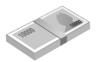
แผนภาพ กลุ่มออมทรัพย์

คำถามท้าทาย

การรวมกลุ่มทางเศรษฐกิจของคนในชุมชน ช่วยให้เศรษฐกิจเข้มแข็งได้อย่างไร

การจัดกิจกรรมการเรียนรู้

1. ครูและนักเรียนร่วมกันสนทนา การรวมกลุ่มทางเศรษฐกิจภายในท้องถิ่นและให้นักเรียนร่วมกันแสดงความคิดเห็น โดยครูใช้คำถาม ดังนี้
การรวมกลุ่มทางเศรษฐกิจภายในท้องถิ่นที่นักเรียนรู้จักมีกลุ่มใดบ้าง
(ตัวอย่างคำตอบ กลุ่มแม่บ้าน กลุ่มออมทรัพย์)
การรวมกลุ่มดังกล่าวมีวัตถุประสงค์ใด (ตัวอย่างคำตอบ เพื่อรวมกลุ่มกันดำเนิน
กิจกรรมทางเศรษฐกิจภายในชุมชน การประกอบอาชีพหารายได้เลี้ยงชีพ)
การรวมกลุ่มดังกล่าวมีผลดีต่อชุมชนอย่างไร (ตัวอย่างคำตอบ ชุมชนสามารถ
พึ่งพาตนเองได้ ทำให้ชุมชนมีความเข้มแข็ง)

2. ให้นักเรียนร่วมกันศึกษากลุ่มออมทรัพย์ และร่วมกันแสดงความคิดเห็น โดยครูใช้คำถาม เขียนเป็นแถบประโยคบนกระดาน ดังนี้

กลุ่มออมทรัพย์มีความหมายและความสำคัญอย่างไร

การจัดตั้งกลุ่มออมทรัพย์มีจุดประสงค์ใด

กลุ่มออมทรัพย์มีประโยชน์ต่อสมาชิกในท้องถิ่นและท้องถิ่นอย่างไร

3. ครูให้นักเรียนตอบคำถามและแสดงความคิดเห็น จากนั้นสรุปคำตอบ บันทึกแผนภาพบนกระดาน ดังนี้
ตัวอย่างแผนภาพ
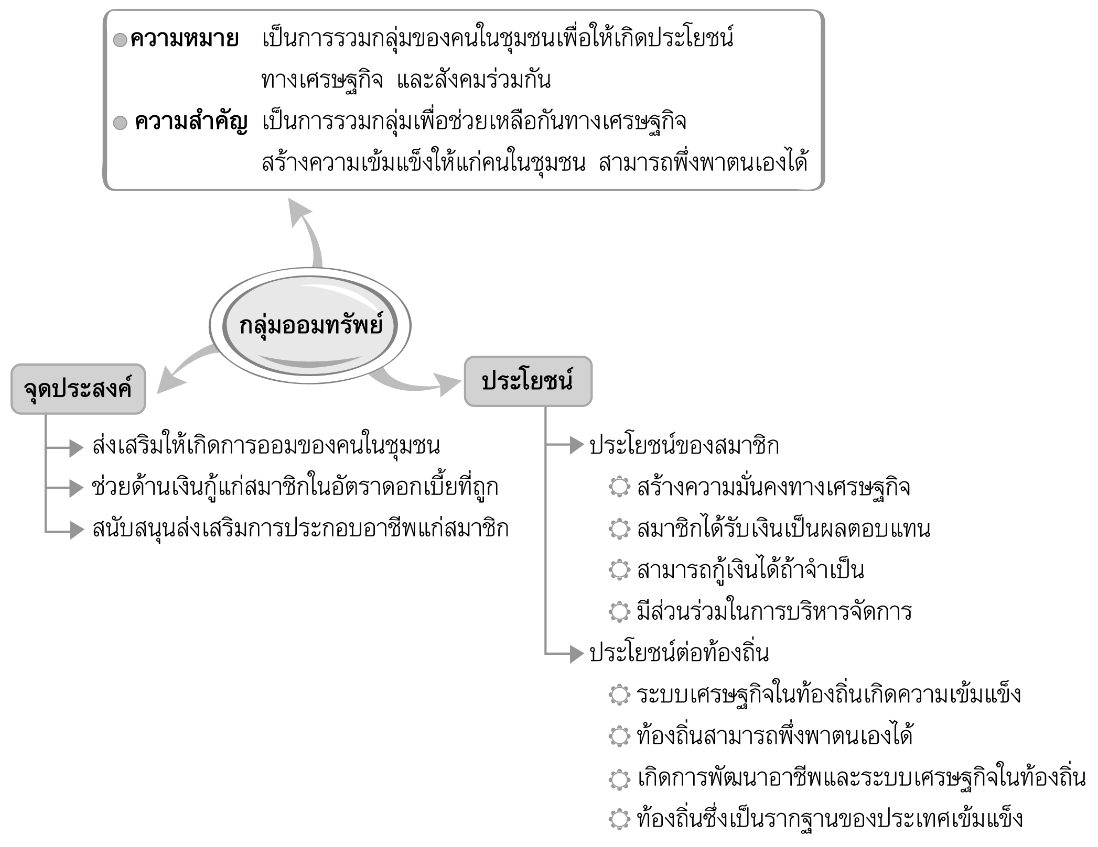

4. ให้นักเรียนและครูร่วมกันสรุปความรู้ ดังนี้
กลุ่มออมทรัพย์ เป็นการรวมกลุ่มทางเศรษฐกิจในท้องถิ่น เพื่อส่งเสริมการออม
และให้การช่วยเหลือกัน ในการประกอบอาชีพของสมาชิกในกลุ่ม
5. ให้นักเรียนร่วมกันแสดงความคิดเห็น โดยครูใช้คำถามท้าทาย ดังนี้
การรวมกลุ่มทางเศรษฐกิจของคนในชุมชน ช่วยให้เศรษฐกิจเข้มแข็งได้อย่างไร


การจัดบรรยากาศเชิงบวก

ให้นักเรียนร่วมกันแสดงความคิดเห็นสรุปความรู้เกี่ยวกับกลุ่มออมทรัพย์ จัดระบบความคิด
สรุปเป็นแผนภาพ

สื่อการเรียนรู้

1. การบันทึกความรู้เป็นภาพแผนภาพบนกระดาน
2. แถบประโยคคำถาม


การวัดและประเมินผลการเรียนรู้

1. วิธีการวัดและประเมินผล
- สังเกตพฤติกรรมของนักเรียนในการเข้าร่วมกิจกรรม
2. เครื่องมือ
- แบบสังเกตพฤติกรรมการเข้าร่วมกิจกรรม
3. เกณฑ์การประเมิน
- การประเมินพฤติกรรมการเข้าร่วมกิจกรรม
ผ่านตั้งแต่ 2 รายการ ถือว่า ผ่าน
ผ่าน 1 รายการ ถือว่า ไม่ผ่าน


กิจกรรมเสนอแนะ

ให้นักเรียนร่วมกันสำรวจกลุ่มทางเศรษฐกิจภายในชุมชนของตนเอง ว่ามีวิธีการดำเนินงานอย่างไร และมีประโยชน์ต่อชุมชนอย่างไร

ข้อเสนอแนะของผู้บริหารสถานศึกษา

______________________________________________________________________________
______________________________________________________________________________
______________________________________________________________________________
______________________________________________________________________________
______________________________________________________________________________
______________________________________________________________________________
______________________________________________________________________________
______________________________________________________________________________
______________________________________________________________________________
______________________________________________________________________________
______________________________________________________________________________
______________________________________________________________________________
______________________________________________________________________________
______________________________________________________________________________
______________________________________________________________________________
______________________________________________________________________________
______________________________________________________________________________
______________________________________________________________________________
______________________________________________________________________________
______________________________________________________________________________
______________________________________________________________________________
______________________________________________________________________________
______________________________________________________________________________
______________________________________________________________________________

ลงชื่อ_________________________ (ผู้บริหารสถานศึกษา)
(_________________________)
________/________/_______

บันทึกหลังการสอน

ผลการจัดการเรียนการสอน

______________________________________________________________________________
______________________________________________________________________________
______________________________________________________________________________
______________________________________________________________________________
______________________________________________________________________________
______________________________________________________________________________

ปัญหา/อุปสรรค

______________________________________________________________________________
______________________________________________________________________________
______________________________________________________________________________
______________________________________________________________________________
______________________________________________________________________________
______________________________________________________________________________

แนวทางแก้ไข

______________________________________________________________________________
______________________________________________________________________________
______________________________________________________________________________
______________________________________________________________________________
______________________________________________________________________________
______________________________________________________________________________

ลงชื่อ_____________________________ (ผู้บันทึก)
(____________________________)
_________/__________/____

